РЕДУКТОРЫ ЦЕЛИНДРИЧЕСКИЕ ТРЕХСТУПЕНЧАТЫЕ ВЕРТИКАЛЬНЫЕ В-400

Редукторы цилиндрические трехступенчатые вертикальные - В - 400 предназначены для использования в подъемно-транспортном оборудовании в качестве привода механизмов передвижения крановых тележек и кранов, а также в качестве привода общего.
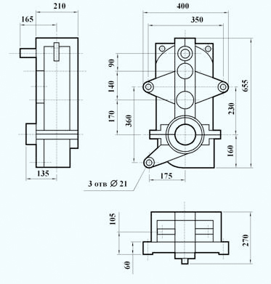

ТЕХНИЧЕСКАЯ ХАРАКТЕРИСТИКА РЕДУКТОРА
Скорость вращения входного вала, об /мин | Режим работы ПВ.% | Передаточные числа (ном/фактические)
Скорость вращения входного вала, об /мин | Режим работы ПВ.% | 18 | 20 | 28 | 40 | 50
Скорость вращения входного вала, об /мин | Режим работы ПВ.% | 17,45 | 20,59 | 26,4 | 38,11 | 52,85
600 | 15 | 15,5 | 13,7 | 10,75 | 7,6 | 6
600 | 25 | 5,95 | 4,15 | 4,05 | 3,25 | 2,65
600 | 40 | 4,45 | 4,1 | 3,15 | 2,15 | 1,75
600 | 60 | 4,15 | 3,95 | 2,9 | 2 | 1,65
750 | 15 | 18,5 | 15,7 | 12,5 | 8,5 | 7,2
750 | 25 | 6,15 | 5,95 | 4,8 | 3,4 | 2,85
750 | 40 | 4,75 | 4,6 | 3,7 | 2,5 | 2,1
750 | 60 | 4,45 | 4,25 | 3,5 | 2,3 | 1,95
1000 | 15 | 21 | 18,1 | 16,5 | 11,5 | 9,15
1000 | 25 | 7,5 | 7 | 6 | 3,95 | 3,5
1000 | 40 | 6,25 | 5,55 | 4,6 | 3,1. | 2,7
1000 | 60 | 5,6 | ,4,95 | 4,15 | 2,75 | 2,55

ПРИМЕНЕНИЕ:
- нагрузка постоянная и переменная по значению;
- одного направления и реверсивная;
- работа длительная или с периодическими остановками;
- вращение валов в любую сторону;
- частота вращения входного вала не должна превышать 1800 об/мин.;
- атмосфера типов I и II по ГОСТ 15150-69 при запыленности воздуха не более 10 мг/м3;
- климатические исполнения: У, Т (для категорий размещения 1...3) и климатические исполнения УХЛ и О (для категории размещения 4) по ГОСТ 15150-69.

